МИНИСТЕРСТВО ОБРАЗОВАНИЯ И НАУКИ РОССИЙСКОЙ ФЕДЕРАЦИИ

МОСКОВСКАЯ ФИНАНСОВО-ПРОМЫШЛЕННАЯ АКАДЕМИЯ

Факультет Информационных систем и технологий

Методические указания по
дипломному проектированию

для направления «Информационные системы», специальностей: «Информационные системы и технологии», «Прикладная информатика (в экономике)», «Прикладная информатика (в дизайне)»

Под редакцией декана факультета ИСиТ Денисова Д.В.

Авторский коллектив:
Денисов Д.В., Дик В.В.,
Емельянов А.А., Лихоносов А.Г. Лужецкий М.Г.

Москва 2010 г.
Содержание

1. Тематика дипломных проектов…………………………………………………………………2
2. Структура дипломного проекта ………………………………………………………………..5
2.1 Общие положения ……………………………………………………………………………..5
2.2 Структура первой главы ………………………………………………………………………7
2.3 Структура второй главы ……………………………………………………………………..14
2.4 Структура третьей главы …………………………………………………………………….30
3. Требования по оформлению дипломного проекта …………………………………………..35
4. Примеры иллюстративного материала дипломного проекта……………………………….43

1. Тематика дипломных проектов
1.1 Общие рекомендации по формированию темы дипломного проекта
Можно выделить несколько классов тем дипломных проектов по следующим признакам:
- по объему охвата ИС и ее компонентов в качестве объектов проектирования (например, автоматизация решения автономной задачи, комплекса задач, разработка однопользовательских ИС, разработка модуля в составе распределенной ИС, подсистемы ИС и т.д.);
- по типу той информации, которую призвана хранить и обрабатывать разрабатываемая информационная система (например, проектирование Системы управления текстовыми документами, Информационно-поисковой системы, работающей в сети Internet и т.д.);
- по классу алгоритмов обработки экономической информации и предлагаемых для их реализации в проекте информационных технологий (например, Систем подготовки принятия управленческих решений, Экспертных систем и др.);
Каждый класс тем предполагает определенную специфику в составе и содержании разделов проекта.
Тематика дипломных проектов:
- автоматизация решения задачи;
- разработка однопользовательской ИС;
- разработка модуля в многопользовательской ИС.
Основным критерием при выборе постановки задачи может быть количество реализуемых функциональных информационных технологий (ФИТ). Как известно, ФИТ - некоторая реализация предметной технологий с использованием одной или нескольких информационных технологий.
Примером ФИТ может служить технология электронного безналичного перечисления денежных средств. Технологические этапы последовательно выполняют операционист, администратор, сотрудник отдела межбанковских расчетов и т.д. Первичной информацией будут являться реквизиты платежного документа, результатной - обновленные файлы, содержащие информацию о расчетных и корреспондентских счетах, аналитическая банковская отчетность и т. д.
Если решаемая задача охватывает одну ФИТ, речь идет об автономной задаче. Если две или несколько, но решаемых на одном рабочем месте - о комплексе задач или об однопользовательской ИС. Если же технологии (или часть решаемых технологий) реализуются не полностью, а результатная информация передается на дальнейшую обработку (т. е. выполняются технологические этапы ФИТ), разрабатывается модуль в рамках многопользовательской ИС.
При проектировании и разработке первых двух классов задач обычно используется функционально-модульный или структурный подход, при разработке же многопользовательской ИС, в последнее время все чаще используется объектно-ориентированный подход. Объектно-ориентированный подход может применяться при проектировании всех классов задач, поэтому не следует заведомо ограничивать «область допустимых значений» методики проектирования. Использование новейших методик проектирования и разработки является неотъемлемым условием жизнеспособности ИС в условиях современной технологической революции.

Примеры тем дипломных проектов для направления
Правильно сформулированными являются следующие примеры тем дипломных проектов:
- Автоматизация делопроизводства в МОУ «Сибирская СОШ №2»
- Автоматизация учета продаж ООО «Мастерская мебели»
- Разработка Интернет - магазина спортивных товаров и футбольной атрибутики ФК «Иртыш»
- Автоматизация управленческого учета видеосалонов ООО «АртВидео»
- Автоматизация планирования продаж отдела полиграфии ЗАО «Амтек»
- Автоматизация учета лизинговых операций в ООО «СферАудит»
- Разработка WEB-представительства ОАО «Арданакс-банк»
- Автоматизация подготовки бухгалтерской отчетности в МСФО для компании “1С Глобальные системы”

Комментарии:
1. В теме обязательно должны быть отражены две составляющих:
- Проектная задача, которая решается студентом, а именно автоматизация какого-либо участка деятельности компании, т.е. разработка автоматизированной системы (это может быть самостоятельная программа, модуль в рамках комплексной системы автоматизации, сайт и так далее). Для направления “Информационные системы” это также может быть разработка программного, аппаратного или программно-аппаратного комплекса, например, разработка устройства сопряжения и соответствующих драйверов.
- Объект, где происходит разработка и внедрение проекта, т.е. конкретное предприятие или организация.
2. Тема дипломного проекта должна быть максимально краткой и информативной. Наиболее частыми ошибками при формировании тем являются:
- Указание дополнительных сведений об организации, для которой осуществлялась разработка, например: "малое предприятие", "завод", "производственное предприятие" и так далее, это лишнее, нужно указать только название компании, включая организационно правовую форму, например: ООО «СферАудит».
- Отсутствие конкретики в теме, слишком узкая тема или наоборот слишком обширная, примеры таких некорректных тем: "Разработка корпоративной информационной системы ЗАО "Бондарь" (тема слишком обширная, для разработки КИС требуется коллектив в десятки сотрудников и несколько месяцев, а иногда и лет работы), "Автоматизация ведения базы клиентов ООО "Лагуна" (тема слишком узкая, ведение одной базы это задача для лабораторной работы 3-го курса, но не дипломного проекта), "Автоматизация работы сотрудника отдела продаж ЗАО "Ристинг" (тема не конкретная, т.к. не понятна автоматизируемая задача), "Автоматизация сводного учета по данным синтетического учета в ООО "Беркли" (тема неоправданно раздута, нет никакой необходимости в детализации поставленной задачи - автоматизации сводного учета, как именно решается задача раскрывается в дипломном проекте).
3. Тема дипломного проекта в обязательном порядке согласовывается с научным руководителем. В случае несогласия студент имеет право подать на утверждение тему в собственной редакции, но научный руководитель со своей стороны может в отзыве на дипломный проект указать на несоответствие темы содержанию проекта.
4. Тема дипломного проекта и научный руководитель утверждаются ректором Академии по представлению декана факультета путем издания соответствующего приказа по Академии. Темы, не соответствующие квалификационным требованиям, к утверждению не представляются и должны быть изменены в соответствии с указаниями декана факультета.

  - Перечень задач автоматизации, которые не могут выступать в качестве дипломной разработки

В связи с тем, что тема разрабатываемого проектного решения должна обладать актуальностью, отражать реальные потребности компании, а также учитывать то, что в настоящее время ряд задач автоматизирован практически во всех организациях, ниже приводится перечень задач, которые не могут выступать в качестве предмета автоматизации в рамках дипломного проекта:
  - автоматизация складского учета;
  - автоматизация учета движения товаров;
  - автоматизация учета кадров;
  - автоматизация расчета и начисления заработной платы;
  - разработка Internet магазина;
  - разработка Web представительства.
Данное ограничение не распространяется на тематику дипломных проектов студентов, обучающихся в филиалах МФПА.

2. Структура дипломного проекта

2.1 Общие положения
Вне зависимости от решаемой задачи и подхода при проектировании структура дипломного проекта такова:
ОГЛАВЛЕНИЕ
ВВЕДЕНИЕ
I АНАЛИТИЧЕСКАЯ ЧАСТЬ
II ПРОЕКТНАЯ ЧАСТЬ
III ОБОСНОВАНИЕ ЭКОНОМИЧЕСКОЙ ЭФФЕКТИВНОСТИ ПРОЕКТА
ЗАКЛЮЧЕНИЕ
СПИСОК ИСПОЛЬЗОВАННОЙ ЛИТЕРАТУРЫ
ПРИЛОЖЕНИЯ
ВВЕДЕНИЕ (общим объемом не менее 2 стр. и не более 5 стр.) должно содержать общие сведения о проекте, его краткую характеристику, перечень задач, которые студент планирует решить в ходе дипломного проектирования. Также во введении необходимо отразить актуальность выбранной темы, используемые методики, практическую значимость полученных результатов. К числу задач, решаемых в дипломном проекте можно отнести:
- изучение предметной области и выявление недостатков существующей организации обработки информации, определяющих необходимость разработки данного проекта;
- разработку постановки задачи;
- обоснование выбора основных проектных решений;
- разработку всех видов обеспечивающих подсистем;
- обоснование экономической эффективности проекта.
Дополнительно может достигаться совершенствование информационной базы, применение новых технических средств сбора, передачи, обработки и выдачи информации.
Во введении необходимо также перечислить вопросы, которые будут рассмотрены в проекте, выделив вопросы, которые предполагается решить практически. Рекомендуется писать введение по завершении основных глав проекта, перед заключением. В этом случае исключена возможность несоответствия «желаемого» и «действительного».
Введение кратко раскрывает план выполнения дипломного проекта, то что студенту необходимо сделать для автоматизации выбранной задачи.

В ЗАКЛЮЧЕНИИ (общим объемом не менее 2 стр. и не более 4 стр.) рекомендуется определить, какие задачи были решены в ходе дипломного проектирования, определить пути внедрения и направления дальнейшего совершенствования разработанной ИС.
Для удобства изложения заключение рекомендуется оформить в виде краткого конспекта по разделам дипломного проекта, отразив основные проектные решения, разработанные методики и модели, используемые классификаторы, входные и выходные документы, показатели экономической эффективности и другие существенные показатели.

В ПРИЛОЖЕНИИ обязательно должен быть представлен листинг программы (распечатка на исходном языке программирования отлаженных основных расчетных модулей - около 400 операторов языка высокого уровня или адаптированных программных средств, использованных в работе), а также могут быть приведены:
- схемы или таблицы из основной части дипломной работы;
- результаты выполнения контрольного примера;
- диаграммы потоков данных, демонстрирующих существующую технологию решения задач («КАК ЕСТЬ»);
- диаграммы потоков данных, демонстрирующих предлагаемую технологию решения задач («КАК ДОЛЖНО БЫТЬ»);
- схемы документооборота;
- примеры классификаторов;
- формы первичных и результатных документов;
- распечатки меню, экранных форм ввода, получаемых отчетов в разработанной системе;
- а также другие материалы дипломного проекта, кроме текстов договоров с клиентами и иных "шаблонных документов" (в тех случаях, когда для их существенных реквизитов проектируется форма, а по результатам ввода и сохранения в информационную базу имеется возможность распечатки документа "по шаблону").
Приложения должны располагаться в логической последовательности появления ссылок на них из основной части диплома. Последним приложением является листинг программного модуля. Каждое приложение должно обязательно иметь номер и название, характеризующее его содержание. В одном приложении нельзя размещать различные по смыслу таблицы или рисунки. Не допускается дублирование в приложении материала, размещенного в основной части дипломного проекта.
При нумерации рисунков и таблиц в приложении возможно использовать внутреннюю нумерацию в рамках каждого приложения с обозначением номера приложения: например «Рис. П1.1 Программная архитектура ИС ООО «Звезда»». Здесь П1 означает «Приложение 1»

2.2 Структура первой главы
I Аналитическая часть
  - Технико-экономическая характеристика предметной области и предприятия. Анализ деятельности «КАК ЕСТЬ»
    - Характеристика предприятия и его деятельности
    - Организационная структура управления предприятием
    - Программная и техническая архитектура ИС предприятия
  - Характеристика комплекса задач, задачи и обоснование необходимости автоматизации
    - Выбор комплекса задач автоматизации и характеристика существующих бизнес процессов
    - Определение места проектируемой задачи в комплексе задач и ее описание
    - Обоснование необходимости использования вычислительной техники для решения задачи
    - Анализ системы обеспечения информационной безопасности и защиты информации
  - Анализ существующих разработок и выбор стратегии автоматизации «КАК ДОЛЖНО БЫТЬ»
    - Анализ существующих разработок для автоматизации задачи
    - Выбор и обоснование стратегии автоматизации задачи
    - Выбор и обоснование способа приобретения ИС для автоматизации задачи
  - Обоснование проектных решений
    - Обоснование проектных решений по информационному обеспечению
    - Обоснование проектных решений по программному обеспечению
    - Обоснование проектных решений по техническому обеспечению

Основными отличиями в содержании пунктов первой главы дипломного проекта от отчёта о практике являются следующие:
- максимально формальный стиль изложения материала;
- полное соответствие содержания каждого из пунктов всем остальным пунктам диплома;
- наличие абсолютно всех схем и рассмотрение всех требуемых вопросов в каждом из пунктов.
Необходимо обратить внимание на выполнение данных требований в рамках дипломного проектирования, так как к нему предъявляются более высокие требования, чем к отчёту о практике, и общий результат работы студента-дипломника – дипломный проект будет проходить предзащиту, рецензирование и защищаться на заседании ГАК.

1.1 Технико-экономическая характеристика предметной области и предприятия. Анализ деятельности «КАК ЕСТЬ»
1.1.1 Характеристика предприятия и его деятельности
В качестве предметной области может выступать предприятие, фирма, объединение, государственное учреждение и т.д., или отдельный вид деятельности, протекающий в нем, поэтому в данном разделе необходимо отразить:
- цель функционирования предприятия;
- краткую историю его развития и его место на рынке аналогичных товаров\услуг;
- все основные виды (направления) деятельности;
- основные параметры его функционирования;
Главными технико-экономическими свойствами объекта управления являются: цель и результаты деятельности, продукция и услуги, основные этапы и процессы рассматриваемой деятельности, используемые ресурсы. В ходе рассмотрения перечисленных свойств, для них, по возможности, необходимо указать количественно-стоимостные оценки и ограничения, которые желательно представить в виде таблицы следующей структуры:
№ п\п | Наименование характеристики (показателя) | Значение показателя на определённую дату либо за период

При выборе набора наиболее важных характеристик следует иметь ввиду то, что они должны отражать масштабы деятельности компании, должны отражать масштабы реализации того направления в рамках которого планируется проводить исследование. Приведённые показатели будут являться дальнейшей основой для обоснования необходимости автоматизации задачи, а также для расчёта общей экономической эффективности проекта.

1.1.2. Организационная структура управления предприятием
В данном разделе необходимо представить схему общей организационной структуры управления предприятием, которая бы отражала содержание аппарата управления и объекта управления на предприятии. Схема должна носить целостный характер. Отдельно можно представить организационную структуру того подразделения, где студент проходил преддипломную практику или для которого планируется разрабатывать проект.
При описании схемы необходимо осветить вопросы подчинения подразделений соответствующим руководителям, цели функционирования подразделений и основные решаемые ими задачи. В организационной структуре должна соблюдаться логичность представления должностей и подразделений. Например, на втором уровне подчиненности указываются либо должности руководителей либо названия подразделений.

1.1.3 Программная и техническая архитектура ИС предприятия
Под архитектурой понимается концепция организации информационной системы, определяющая её соответствующие элементы, а также характер взаимодействия этих элементов.
В данном разделе необходимо отдельно рассмотреть программную и техническую архитектуру существующей информационной системы на предприятии. Должны быть представлены схемы архитектур, а также дано их описание.
Программную архитектуру целесообразно формировать исходя из существующих программных систем (программных продуктов), которые функционируют в рамках или параллельно с прочими обеспечивающими системами. В качестве основы работы программных продуктов целесообразно использовать операционную систему, в рамках которой они функционируют.
Техническая архитектура представляет собой множество технических средств: сервера, клиентские устройства доступа, каналы связи. В случае наличия связи, элементы должны быть объединены между собой.
При описании технической архитектуры необходимо провести детальное рассмотрение элементов и технологий обеспечения их взаимодействия, раскрывая:
- версии и производителей элементов;
- технические характеристики элементов;
- технологии управления элементами;
- протоколы взаимодействия;
- требования к техническим характеристикам аппаратного обеспечения, необходимым для функционирования программного элемента;
- а также другие характеристики.
Необходимо описать цели применения основных элементов и решаемые ими задачи.

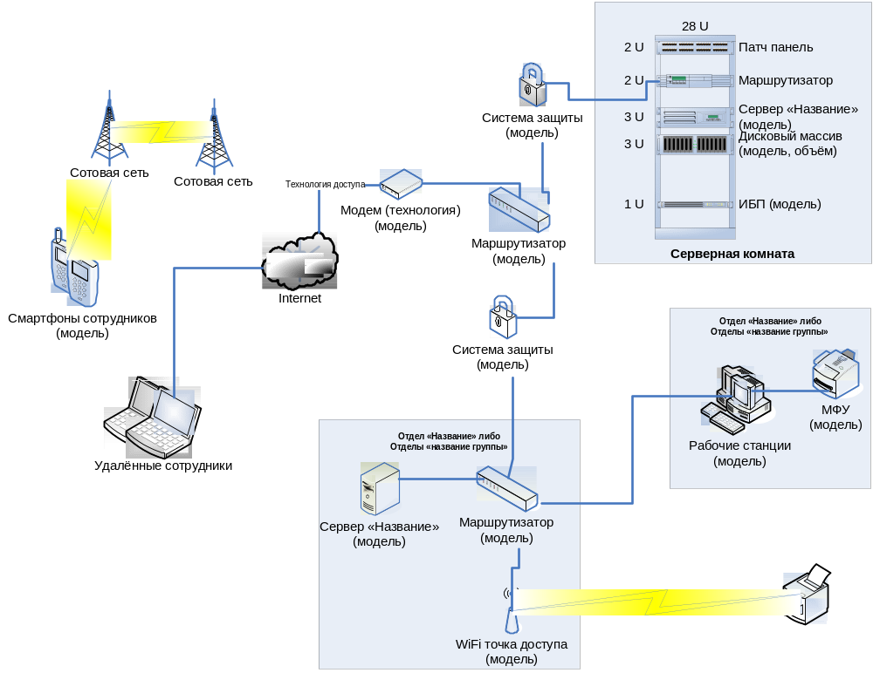

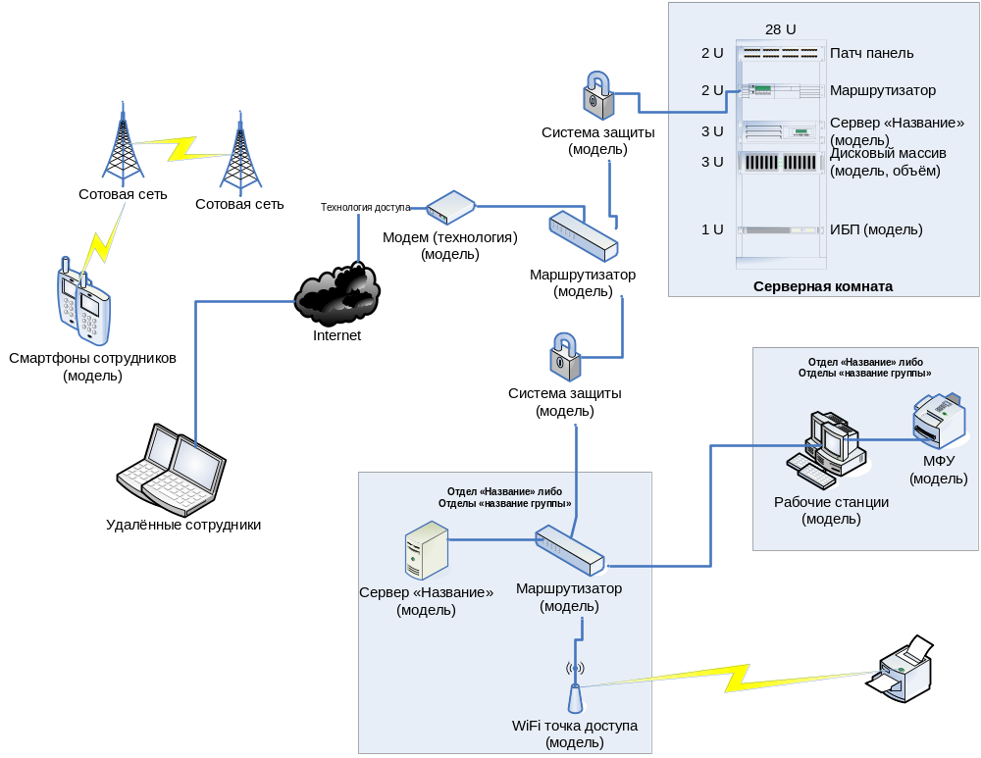
Общий пример представления технической архитектуры

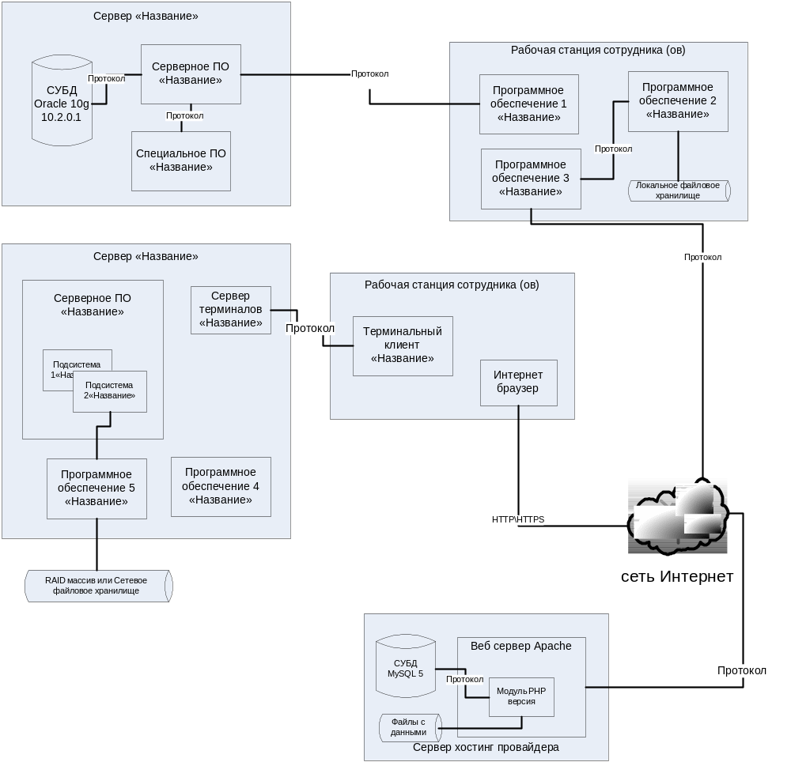

Общий пример представления программной архитектуры

1.2 Характеристика комплекса задач, задачи и обоснование необходимости автоматизации
1.2.1 Выбор комплекса задач автоматизации и характеристика существующих бизнес процессов
Среди функций управления, осуществляемых на изучаемом предприятии при выполнении рассматриваемого вида деятельности, следует выбрать ту функцию или совокупность функций, для которых будет в дальнейшем разрабатываться дипломный проект.

1.2.2 Определение места проектируемой задачи в комплексе задач и ее описание
В этом разделе необходимо кратко специфицировать ту задачу из комплекса задач, которую в дальнейшем планируется исследовать и разрабатывать. Необходимо отразить причину сделанного выбора и место задачи в комплексе.
При описании будущей задачи целесообразно выделить:
- все входные информационные потоки;
- все выходные информационные потоки;
- границы рассматриваемой задачи (от какого состояния до какого трансформируется объект);
- взаимосвязи с другими задачами и комплексами задач;
- важность задачи в целом для предприятия;
- задействованных в решении специалистов;
- основные определения и понятия, свойственные рассматриваемой области;
- описание перечня результатных показателей, рассчитываемых на базе использования совокупности исходных показателей в процессе выполнения этих функций;
- указать на особенности методов расчета показателей;
- указать перечни используемых входных документов (файлов), в которых содержатся первичные показатели;
- указать перечни результатных документов(файлов), в которых отражаются результатные показатели;
- указать исполнителей этапов и регламенты их исполнения.
Данный пункт призван описать внешнее окружение задачи и ее внутреннее содержание. Описание задачи должны быть выполнено в виде единого связного текста и может сопровождаться диаграммами IDEF0 и обобщающими таблицами или разъясняющими схемами.

1.2.3 Обоснования необходимости использования вычислительной техники для решения задачи
В этом разделе требуется обосновать экономическую целесообразность и сформулировать общие цели использования вычислительной техники для рассматриваемой задачи. Здесь необходимо:
- привести схемы документооборота для каждого документа;
- таблицы или простые расчёты, содержащие прагматические оценки потоков информации (объемы в документах, показателях и символах за год, трудовые затраты на их обработку за год, частоту возникновения и др.);
- выявить основные недостатки, присущие существующей практике управления и обработки экономической информации.
Далее следует сделать акцент на те недостатки, устранение которых предполагается осуществить в проекте, например:
- наличие опозданий в поставках сырья и материалов;
- наличие выплат штрафных санкций и неустоек;
- простои оборудования;
- низкая производительность труда в производственной сфере;
- невозможность расчета показателей, необходимых для управления объектом из-за сложности вычислений или большого объема информации;
- высокая трудоемкость обработки информации (привести объемно-временные параметры);
- низкая оперативность, снижающая качество управления объектом;
- невысокая достоверность результатов решения задачи из-за дублирования потоков информации;
- несовершенство организации сбора и регистрации исходной информации;
- несовершенство процессов сбора, передачи, обработки, хранения, защиты целостности и секретности информации и процессов выдачи результатов расчетов конечному пользователю и т.д.
Исходя из описанных недостатков, необходимо осуществить расчёт планируемого эффекта, который будет достигаться при устранении выявленных недостатков и сделать вывод о возможной целесообразности применения вычислительных средств для решения задачи.

Пример фрагмента схемы документооборота

    - Анализ системы обеспечения информационной безопасности и защиты информации
В этом разделе следует отметить, какая при существующей технологии решения имеется политика безопасности в компании, а также программные и аппаратные средства ИБ и ЗИ, если эти методы и средства используются, то каким образом. При анализе системы и имеющихся в ней методов и средств ИБ и ЗИ необходимо отразить:
- результаты анализа существующей в компании политики безопасности (нормативно-правовые и организационно-распорядительные документы, регламенты, процедуры, должностные инструкции и т.д.), рекомендуется указать основные положения политики безопасности (регламенты использования сети Internet, электронной почты, доступа к служебной информации, доступа к информации, составляющей коммерческую тайну, установки и использования программного обеспечения);
- анализ существующих программных и аппаратных средств ИБ и ЗИ, их использование в организации (привести перечень используемых средств отразив их назначение, параметры и возможности);
- порядок реализации системы обеспечения ИБ и ЗИ (кто этим занимается, кто отвечает, структура);
- как обеспечивается ИБ и ЗИ на различных уровнях: программный, аппаратный, организационный (права доступа, права пользователя системы, парольная защита, доступ к базе, программные средства защиты, встроенные средства защиты, ведение логов и так далее);
- как для Internet систем (web портал, электронный магазин и так далее) используются средства защиты от внешних угроз (взлом сайта, нарушение его работы и так далее);
- какие используются средства защиты от инсайдерских угроз (хищение и порча данных сотрудниками организации, ошибки при пользовании программным и аппаратным обеспечением и так далее).

1.3 Анализ существующих разработок и выбор стратегии автоматизации «КАК ДОЛЖНО БЫТЬ»
1.3.1 Анализ существующих разработок для автоматизации задачи
В этом разделе следует отметить, используются ли при существующей технологии решения задачи какие-либо программные средства и, если используются, то каким образом. Если на рынке программных средств существуют готовые программные решения, желательно дать краткое описание и провести анализ хотя бы одной такой разработки, указав основные характеристики и функциональные возможности.
Обзор рынка программных средств удобно проводить с помощью Internet. Адреса используемых при обзоре ресурсов следует добавить в список литературы дипломного проекта.
Затем следует отметить, чем, с точки зрения программной реализации, должна и будет отличаться проектируемая технология решения задачи от существующей, а также, почему необходимо разрабатывать новое программное средство или дорабатывать имеющиеся, и чем оно должно отличаться от существующих средств.
При анализе рынка целесообразно руководствоваться следующим планом:
- выявить и обосновать требуемые классы информационных систем;
- выявить критерии анализа, помимо функциональных возможностей;
- провести сбор информации по существующим разработкам;
- составить сводную таблицу по найденным разработкам в сравнении с планируемым решением;
- написать вывод, исходя из анализа.

1.3.2 Выбор и обоснование стратегии автоматизации задачи
Разработка стратегии реализации любого крупного проекта предполагает наличие ряда взаимосвязанных между собой последовательных действий — этапов, на каждом из которых решается определенная задача. В качестве примера можно привести следующие этапы:
- анализ бизнеса;
- анализ стратегии развития бизнеса;
- определение стратегических свойств ИС;
- определение функциональности ИС в целом;
- выбор стратегии автоматизации:
  - хаотичная;
  - по участкам;
  - по направлениям;
  - полная;
- формирование комплексного проекта;
- определение архитектуры;
- формирование бизнес-плана
В рамках данного раздела необходимо привести собственный вариант этапов, раскрыть их содержание, цель и взаимосвязь, применительно к своему проекту.
В заключении к данному пункту необходимо сделать вывод о той стратегии автоматизации, которая будет применяться.

1.3.3 Выбор и обоснование способа приобретения ИС для автоматизации комплекса задач
Раздел является логическим продолжением раздела 1.3.2. Здесь необходимо рассмотреть основные возможные варианты приобретения информационных систем (подсистем) для предприятия (покупка готового решения, покупка и доработка, собственная разработка и др.), описав то, как их реализация будет выглядеть для предприятия, каковы преимущества и недостатки рассматриваемых способов приобретения. В результате необходимо выбрать подходящий для своего проекта вариант.

  - Обоснование проектных решений
1.4.1. Обоснование проектных решений по информационному обеспечению
Проектные решения по информационному обеспечению обосновываются с точки зрения внемашинного (классификаторы, справочники, документы) и внутримашинного (входные, промежуточные, выходные массивы информационных баз) обеспечения и включают следующие вопросы:
- обоснование состава и содержания входных и выходных документов, метода их построения (т.е. возможности использования унифицированных форм документов или выполнение оригинального проектирования);
- обоснование состава и методов построения экранных форм для ввода переменной и условно-постоянной первичной информации, а также форм для вывода на экран результатной информации или ответов на запросы;
- обоснование состава классификаторов, возможности использования международных, общесистемных, отраслевых или необходимости построения локальных классификаторов; определение требований к системам классификации и кодирования информации;
- обоснование способа организации информационной базы: как совокупности локальных файлов или как интегрированной базы данных с локальной или распределенной организацией; определение состава файлов, обоснование методов логической организации файлов и баз данных;
- обоснование состава и способов организации файлов с результатной и промежуточной информацией.
В этом разделе необходимо уделить внимание указанию всех возможных способов организации различных компонент информационного обеспечения и методов проектирования этих компонент, а затем привести обоснование выбора какого-либо варианта.

1.4.2. Обоснование проектных решений по программному обеспечению
Обоснование проектных решений по программному обеспечению задачи заключается в формировании требований к системному (общему) и специальному прикладному программному обеспечению и в выборе на основе этих требований соответствующих компонентов программного обеспечения.
При обосновании выбора общего ПО целесообразно:
- дать классификацию ОС, указать факторы, влияющие на выбор конкретного класса и его версии, и обосновать выбор операционной системы;
- дать классификацию и обосновать выбор используемой СУБД.
При обосновании проектного решения по специальному ПО необходимо сформулировать требования, которым должны удовлетворять проектируемые программные средства (например, к большинству прикладного программного обеспечения можно выдвинуть требования надежности, эффективности, понятности пользователю, защиты информации, модифицируемости, мобильности, масштабируемости, минимизации затрат на сопровождение и поддержку и т.д.), выбрать методы и средства. Кроме того, стоит выработать требования к оформлению экранных и печатных форм, эргономике программного обеспечения.
Формулировка требований к специальному ПО должна происходить с учетом выдвинутых предложений по информационному и техническому обеспечению. При обосновании проектных решений по специальному программному обеспечению задачи необходимо:
- дать классификацию и обосновать выбор методов (например, структурное, модульное проектирование, методом “сверху вниз” или объектно-ориентированное проектирование и т.д.) и средств проектирования специального (функционального) ПО (например, использование библиотеки прикладных программ, или генератора программ, или какого-либо языка программирования);
- определить возможности выбранных программных средств, при использовании которых достигаются требования к прикладному программному обеспечению (например, возможность организации удобного интерфейса, оптимизации запросов к данным и т.п.)
Выбор средств проектирования и разработки по возможности необходимо аргументировать, сравнивая их с аналогичными средствами, существующими на рынке.
План обоснования целесообразно сделать следующим:
- выделить перечень требуемых элементов программного обеспечения;
- для каждого из элементов выделить множество критериев, наиболее важных при осуществлении его выбора;
- осуществить сравнение возможных альтернатив и сделать обоснованный выбор

1.4.3 Обоснование проектных решений по техническому обеспечению
Вначале данного раздела следует дать определение этого вида обеспечения и его структуру.
Обоснование выбора технического обеспечения требуемого для решения задачи предполагает выбор типа ЭВМ, устройств периферии (принтеров, сканеров, плоттеров и т.д.), средств связи и других технических элементов. При этом следует обосновать экономическую целесообразность эксплуатации выбранных аппаратных средств, возможность их использования для решения других задач объекта управления.
План обоснования целесообразно сделать следующим:
- выделить перечень требуемых элементов технического обеспечения;
- для каждого из элементов выделить множество критериев, наиболее важных при осуществлении его выбора;
- осуществить сравнение возможных альтернатив и сделать обоснованный выбор/

2.3 Структура второй главы
Проектная часть дипломного проекта является описанием решений, принятых по всей вертикали проектирования. Глава должна быть основана на информации, представленной в аналитической части, обобщать ее. По сути, проектная часть является решением проблематики, изложенной в аналитической части, на языке информационных технологий. Поэтому недопустимо, если при проектировании используется информация об объекте управления, не описанная в первой главе.
II Проектная часть
  - Разработка проекта автоматизации
    - Этапы жизненного цикла проекта автоматизации
    - Ожидаемые риски на этапах жизненного цикла и их описание
    - Организационно-правовые и программно-аппаратные средства обеспечения информационной безопасности и защиты информации
  - Информационное обеспечение задачи
    - Информационная модель и её описание
    - Характеристика нормативно-справочной, входной и оперативной информации
    - Характеристика результатной информации
  - Программное обеспечение задачи
    - Общие положения (дерево функций и сценарий диалога)
    - Характеристика базы данных
    - Структурная схема пакета (дерево вызова программных модулей)
    - Описание программных модулей
  - Контрольный пример реализации проекта и его описание

II Проектная часть
- Разработка проекта автоматизации
2.1.1 Этапы жизненного цикла проекта автоматизации
Целью данного пункта является выбор и краткое описание всего жизненного цикла проекта автоматизации, сущности и взаимосвязи его этапов.
Наиболее оптимальным вариантом является:
- выбор и обоснование одного из общеизвестных стандартов жизненного цикла ИС (ГОСТ 34, ISO 12207, ISO 15288, MSF, RUP, COBIT, Oracle CDM, XP);
- краткое рассмотрение ключевых положений по каждому из этапов:
  - цель этапа;
  - ключевые участники;
  - требования к входной информации;
  - получаемые результаты.
Важно отметить, что данное описание должно относится непосредственно к автоматизируемой задаче, т.е. раскрывать последовательность разработки, внедрения и эксплуатации информационной системы, представленной к защите в рамках дипломного проекта.
Для этапа внедрения обязательно:
- выбрать и обосновать стратегию внедрения предлагаемого решения;
- детально расписать все работы и их характеристики, которые планируется проводить на этапе внедрения разрабатываемого проектного решения в их логической последовательности;
- описать роли участников процесса внедрения и их участие в каждой из работ.
Для этапа эксплуатации обязательно:
- детально расписать все работы и их характеристики, которые необходимо производить на этапе эксплуатации разрабатываемого проектного решения в их логической последовательности;
- описать роли участников процесса эксплуатации и их участие в каждой из работ.
Такое резюме по каждому из этапов должно дать возможность понимания заложенной логики построения проекта автоматизации и взаимосвязи выделяемых работ.

2.1.2 Ожидаемые риски на этапах жизненного цикла и их описание
В разделе необходимо рассмотреть наиболее существенные риски проекта в разрезе их типов. Необходимо описать возможные риски вообще (применительно к каждому этапу ЖЦ ИС) и актуальные для разрабатываемого проекта в частности. Помимо краткого описаниях их сущности, необходимо описать те шаги, которые планируется предпринять для уменьшения величины каждого конкретного риска.

    - Организационно-правовые и программно-аппаратные средства обеспечения информационной безопасности и защиты информации
В данном разделе необходимо дать полную и обоснованную характеристику проектируемым для решения задач средствам обеспечения ИБ и ЗИ. При этом необходимо отразить следующие аспекты.
1. Защита от внутренних угроз (разработка внутренней политики безопасности, разграничение прав доступа к информации и так далее). Для этого необходимо определить группы пользователей разрабатываемой системы и назначить им соответствующие права доступа к папкам и модулям системы, определить требования к паролям и частоте их смены, а также другие параметры использования ИС. Данные рекомендуется представить в форме таблиц. Пример такой обобщенной таблицы приведен ниже.

Разграничение прав пользователей.
Группы пользова-телей | Общая папка «Врачи» | Общая папка «Регистратор» | Модуль «Регистра-тура» | Модуль «Управле-ние» | Доступ в Internet
Врачи | Чтение/создание | Чтение | Чтение | Чтение | Нет
Главный врач | Чтение/создание/удаление | Чтение | Чтение | Полный | Ограничен
Регистраторы | Чтение | Чтение/создание | Полный | Нет | Нет
Старший регистратор | Чтение | Чтение/создание/ удаление | Полный | Чтение | Ограничен
Системный администратор | Чтение/создание/удаление | Чтение/создание/ удаление | Полный | Полный | Не ограничен

2. Защита от внешних угроз (безопасность каналов, протоколы, аутентификация, шифрование, безопасная пересылку ключей и т.д.).
Состав проектируемых программных и аппаратных средств может быть оформлен в виде таблицы с содержанием граф:
- нормативно-правовые акты организации, стандарты (международные и отечественные);
- антивирусные и антишпионские средства;
- проактивная защита от внешних угроз и защита внешнего периметра;
- защита от сетевых угроз;
- защита от инсайдерских угроз и защита информационных ресурсов;
- физическая защита информации.
3. Обоснование выбора политики безопасности, а также тех или иных программных и аппаратных средств, где должно быть:
- обоснование организационно-правовым методам и программно-аппаратным средствам (средства должны быть конкретные, лицензионные, с требованиями соответствующих стандартов);
- обоснование различным аспектам защиты системы: защита базы, резервное копирование, защита от хищения данных, защита от порчи данных, защита от инсайдерских угроз, уровни или сферы защиты (обоснование разрабатываемого решения на предмет уязвимостей, в том числе ошибки кода, ошибочные действия пользователя «защита от дурака»).

  - Информационное обеспечение задачи
2.2.1 Информационная модель и её описание
Методика разработки информационной модели предполагает моделирование нового варианта организации информационной системы предметной области («КАК ДОЛЖНО БЫТЬ»), а именно:
полного состава информации, необходимой для решения комплекса задач данного АРМа;
отражение этой информации на всех типах носителей;
отражение процесса преобразования информации, начиная от получения первичной переменной и условно-постоянной информации, загрузки ее в файлы с и заканчивая получением файлов с результатной информацией и выдачей ее пользователю;
состава исходных первичных документов и распределение их по задачам;
источники и способы получения первичной информации;
состава файлов с первичной, условно-постоянной, промежуточной и результатной информацией;
информационную потребность для каждой задачи комплекса;
адресатов выдачи и получения результатной информации.
В описании информационной модели необходимо объяснить, на основе каких входных документов и какой нормативно-справочной информации происходит выполнение функций по обработке данных и формирование конкретных выходных документов.
Информационная модель представляет собой схему, отражающую преобразование информационных реквизитов от источников информации до её получателей или, иными словами, процесс обработки информации в информационной системе.
При построении модели следует однозначно понимать физические основы работы информационной системы и технологии её взаимодействия с внешними ИС и пользователями моделируемой ИС.
Перед тем, как рассмотреть возможное содержание самой модели, остановимся на некоторых общих правилах, которые помогу сделать интерпретацию обозначений на модели однозначной.
Правило 1 Модель читается исключительно сверху вниз
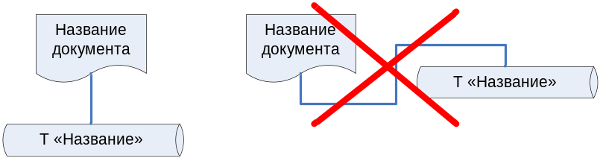

Правило 2 У каждого элемента на модели должен быть как вход, так и выход.
Это правило не относится к источникам и получателям информации для моделируемой ИС, так как у них бывает либо выход (у источников), либо вход (у получателей).

Правило 3 Вход обозначается в центре верхней части элемента, а выход – в центре нижней части. Вход и выход у элемента должен быть только 1.
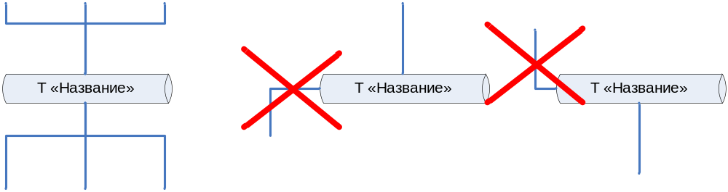

Правило 4 Каждая связь, подходящая на вход элемента, должна подразумевать под собой передачу как минимум одного реквизита информации. Совокупность всех реквизитов информации, передаваемая всеми входящими связями должна давать возможность сделать экземпляр обозначенного объекта (файл, записать в таблице и др.).

Правило 5 Если в рамках работы информационной системы происходит изменение состояния объекта (файла, таблицы, справочника), то это должно быть обозначено любым из символов ( «`», «!», «@», «#», «^», «&», «*» ). Под изменением, например, могут пониматься добавление записи в таблицу (insert), изменение записи в таблице (update), изменение любого байта в уже существующем файле.
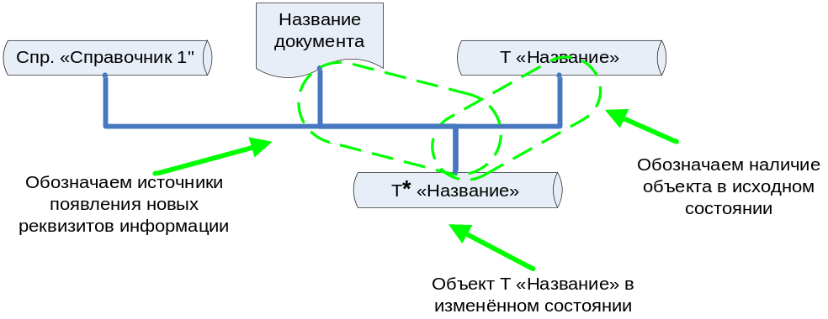

При работе ИС все внешние источники и получатели информации (обозначаются символом «Terminator» ) можно условно разделить на следующие группы, с каждой из которых наша ИС может взаимодействовать различными способами:
- внешние информационные системы или технические средства
  - сигналы от любых датчиков или любого оборудования («Direct data» )
  - файлы, которые были экспортированы какой-то ИС (модулем нашей ИС) и которые мы будем импортировать ()
  - мы напрямую получаем доступ к таблицам БД внешней ИС ()
  - мы получаем доступ к файловому хранилищу ИС, работающей в рамках архитектуры файл-сервер ()
  - взаимодействие по какому-либо прикладному протоколу по сети (, где название – это название или код сообщения в соответствии с прикладным протоколом)
- пользователь (человек)
  - вводит какой-либо документ, регламентируемый законодательством РФ, международным законодательством, внутренней учётной политикой в целях бухгалтерского и налогового учёта (НК РФ, ПБУ, 129-ФЗ «О бухгалтерском учёте»), иной внутрикорпоративной документацией («Document» 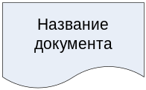)
  - вводит данные во внутреннюю экранную форму, не являющуюся формой ввода документа из п. 1 («Display» 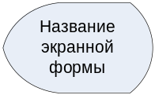)
- собственно сама моделируемая ИС или её модули (в случае если информационная модель строится отдельно для подсистем ИС работающих по отдельности)
  - получает доступ к своим таблицам (), справочникам (), файлам ().

При построении модели в рамках неё можно выделить семь логических уровней (присутствие всех из них одновременно не обязательно и зависит от содержания процесса обработки информации):
- источники информации ;
- первичные документы или файлы ;
- таблицы с первичными документами ;
- таблицы с промежуточной информацией ;
- таблицы с результатной информацией ;
- результатные документы или файлы ;
- получатели информации .

Далее приведён условный пример части информационной модели задачи по приёму оплаты за мобильную связь кассиром \ операционистом банка.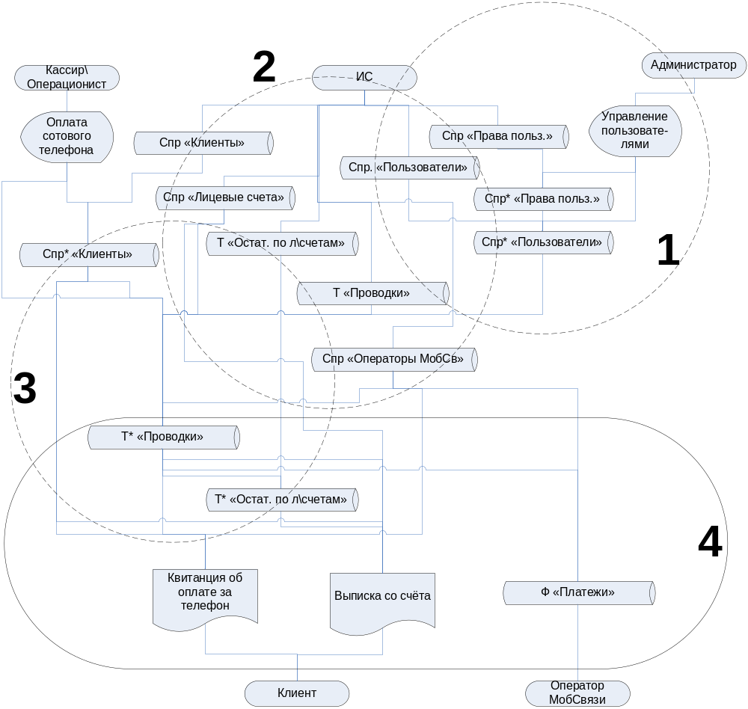
Область 1 отображает процесс конфигурирования ИС в части ввода пользователей ИС, которые необходимы в рамках задачи для того, чтобы можно было зафиксировать информацию о принявшем платёж сотруднике. Форма «Управление пользователями» предполагает выполнение двух видов операций:
- редактирование справочника прав пользователей (ролей);
- редактирование справочника пользователей.
При этом, в ИС предполагается, что каждый пользователь может иметь строго одну роль, что отображено входящей связью из «Спр* «Права польз.»» в «Спр* «Пользователи»».
Область 2 отображает то, что из базы ИС в рамках моделируемой задачи используются два справочника и три таблицы. (Под справочником мы понимаем обычную таблицу, которая содержит условно-постоянную информацию).
Область 3 отображает собственно процесс ввода платежа. Проектировщики предполагают, что ввод будет состоять из следующих этапов:
- сначала делается запись (либо производится обновление записи) в справочнике клиентов. Под клиентом понимается ФИО плательщика и какие-либо его данные (например паспортные данные).
- затем делается запись, отражающая факт совершения платежа. В рамках задачи предполагается два варианта его совершения:
  - платёж принимается без открытия счёта;
  - платёж выполняется с какого-либо счёта; (связь со справочником лицевых счетов при изменении «Т* «Проводки»»);
- в любом случае платёж должен поступить какому-либо оператору, что отражается связью со справочником «Спр «ОператорыМобСв»», откуда получается номер его счёта.
- третьим этапов будет изменение остатков по лицевым счетам по факту выполнения проводки. (данное действие как раз отображает пример логического уровня 4 из информационной модели).
Область 4 отображает то, что моделируема ИС предоставляет на выходе:
- клиент получает результатный документ, содержащий параметры совершённого платежа и являющийся его подтверждением.
  - Из справочника «Спр «Клиенты»» используем текстовое наименование клиента;
  - Из справочника «Спр «ОператорыМобСв»» получаем текстовое наименование оператора-получателя
  - Из таблицы «Т «Проводки»» остальные реквизиты платежа.
- клиент (в случае, если у него открыт счёт) может получить выписку по нему:
  - «Т «Остатки по л\счетам»» необходим, чтобы привести входящий и исходящий остатки на период выписки
  - «Спр «Лицевые счета»» - получение наименование счёта и срока его действия
  - «Т «Проводки»» - собственно операции
- оператор мобильной связи по окончании какого-либо периода получает от банка файл(реестр) платежей. Его, в целом, интересует только сумма платежа и номер за которой он осуществлён.
  - из «Спр «ОператорыМобСв»» получаем номер счёта оператора;
  - из «Т «Проводки»» - собственно операции

2.2.2. Характеристика нормативно-справочной, входной и оперативной информации
Пункт представляет собой описание состава входных документов, входных файлов и справочников, соответствующих им экранных форм размещения данных. При этом следует уделять внимание следующим вопросам:
- при описании входных документов необходимо:
  - привести в приложении формы(макеты) документов и экранные формы для их ввода в систему;
  - привести перечень содержащихся в них первичных показателей;
  - привести источник получения документа;
  - описать структуру документа, число строк, объемные данные, частоту возникновения документа;
- при описании входных файлов необходимо:
  - привести перечень содержащихся в них первичных показателей;
  - привести источник получения файла;
  - описать структуру файла, объемные данные, частоту поступления файла;
- описание экранной формы входного документа должно содержать макет экранной формы, особенностей организации рабочей и служебной зон макета, состав и содержание подсказок, необходимых пользователю для заполнения макета, перечень справочников, автоматически подключаемых при заполнении этого макета;
- при описании справочников необходимо:
  - построить сводную таблицу, содержащую:
    - название справочника;
    - ответственного за его ведение;
    - средний объём справочника в записях;
    - среднюю частоту актуализации;
    - средний объем актуализации (в записях или в процентах);
  - по каждому справочнику необходимо описать его реквизитный состав.

2.2.4 Характеристика результатной информации
В этом подразделе должны быть описаны таблицы (или файлы) с перечнем полей, полученных при выполнении запросов. При этом здесь следует указать на основе каких таблиц с переменной или условно-постоянной информацией базы данных были получены таблицы с результатной информацией и какой документ получается в итоге. Далее должны быть приведены основные параметры каждой таблицы с указанием, подлежит ли она дальнейшему хранению или нет.
Характеристика результатных документов является одним из важных пунктов всей проектной части и представляет собой обзор результатов решения поставленных в аналитической части задач с точки зрения предметной технологии. Если решение представляет собой формирование ведомостей (в виде экранных или печатных форм), каждую ведомость необходимо описать отдельно (в приложении следует привести заполненные экземпляры ведомостей и экранных форм документов).
В частности, какое место занимает ведомость в информационных потоках предприятия (служит для оперативного управления или для отчетности), является уточняющей или обобщающей и т. д.).
Каждая ведомость должна иметь итоги, не включать избыточной информации, быть универсальной. Далее приводится описание печатных форм, экранных макетов с перечислением и краткой характеристикой содержащихся показателей для каждого документа указывается, на основе каких таблиц получается этот документ.
Если результатная информация предоставляется не в виде ведомостей (например, при проектировании подсистемы распределенной обработки данных), необходимо подробно описать структуру сообщения и его дальнейший путь, основываясь на имеющейся организации многопользовательской ИС.
Для результатных файлов описывается:
- их структура и реквизитный состав;
- частота их формирования;
- на основе каких таблиц они формируются;
- каким способом доставляются до ИС – получателя файла.

2.3.1.Общие положения (дерево функций и сценарий диалога)
В данном пункте следует привести иерархию функций управления и обработки данных, которые призван автоматизировать разрабатываемый программный продукт. При этом можно выделить и детализировать два подмножества функций: реализующих служебные функции (например, проверки пароля, ведения календаря, архивации баз данных, тьютора и др.) и реализующих основные функции управления и обработки данных: ввода первичной информации, обработки, ведения справочников, ответов на запросы и др.
Выявление состава функций, их иерархии и выбор языка общения (например, языка типа «меню») позволяет разработать структуру сценария диалога, дающего возможность определить состав кадров диалога, содержание каждого кадра и их соподчиненность.
При разработке структуры диалога необходимо предусмотреть возможность работы с экранными формами входных документов, формирование выходных документов, корректировки вводимых данных, просмотра введенной информации, работу с таблицами нормативно-справочной информации, протоколирования действий пользователя, а также помощь на всех этапах работы.
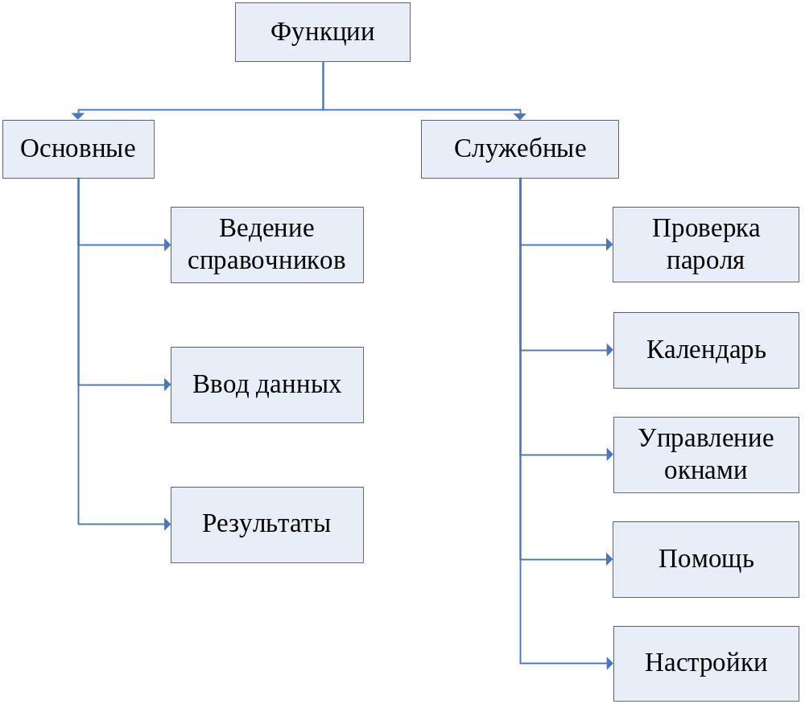

Пример фрагмента дерева функций
В этом пункте следует выбрать способ описания диалога. Как правило, применяется два способа описания диалога. Первый предполагает использование табличной формы описания. Второй использует представление структуры диалога в виде орграфа, вершины которого перенумерованы, а описание его содержания в соответствии с нумерацией вершин, либо в виде экранов, если сообщения относительно просты, либо в виде таблицы.
Диалог в ИС не всегда можно формализовать в структурной форме. Как правило, диалог в явном виде реализован в тех ИС, которые жестко привязаны к исполнению предметной технологии. В некоторых сложных ИС (например, в экспертных системах) диалог не формализуется в структурной форме и тогда данный пункт может не содержать описанных схем.
Описание диалога, реализованного с использованием контекстно-зависимого меню не требует нестандартного подхода. Необходимо лишь однозначно определить все уровни, на которых пользователь принимает решение относительно следующего действия, а также обосновать решение об использовании именно этой технологии (описать дополнительные функции, контекстные подсказки и т.д.) .
Схема, описывающая дерево диалога, должна обязательно сопровождаться пояснениями по действиям, выполняемым в каждом пункте меню.

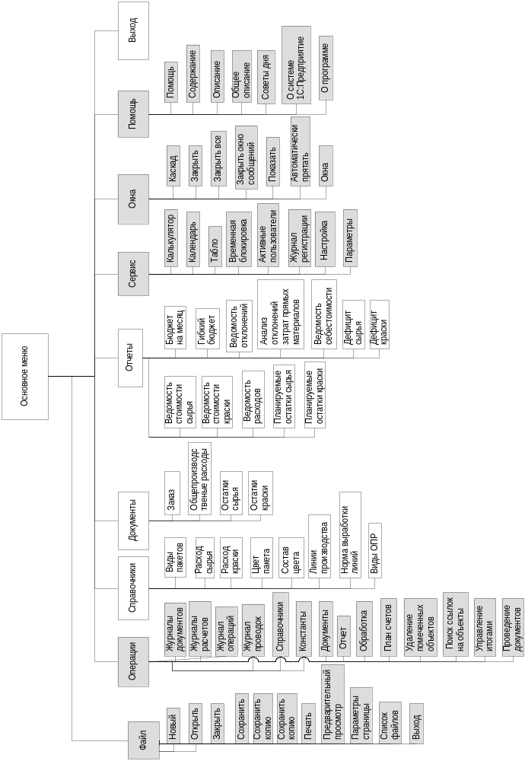

Пример фрагмента сценария диалога

2.3.2. Характеристика базы данных
ER модель предполагает определение состава и взаимосвязей таблиц, отражающих содержание информационной модели в терминах конкретной СУБД, выбранной в п.1.4.
Описание каждой таблицы должно содержать (необходимо выполнять в виде таблиц) наименование полей, идентификатор каждого поля, его шаблон, тип данных, длину поля и описание поля. По каждой таблице должна быть информация о ключевом поле, длине одной записи, числе записей в таблице, частоте создания таблицы (в случае применения динамических или временных таблиц), длительности хранения, возможности индексирования.
Пример фрагмента описания структуры записей таблицы «Контрагенты»
Наименование поля | Идентификатор поля | Тип поля | Длина поля | Прочее
Код контрагента | Kod_kontr | строка | 5 | ключевое поле
Наименование | Name_kontr | строка | 20
Юридический адрес | Address | строка | 50
Расчетный счет | R_sch | строка | 20
Банк | Bank | строка | 50
Корреспондирующий счет | K_sch | строка | 20
БИК | BIK | число | 8
Телефон | Tel | строка | 15
Контактное лицо | Kontakt | строка | 30

Необходимо отметить соответствие проектируемых таблиц входным документам или справочникам. В случае, когда ER модель получена путем конвертации из инфологической модели с помощью CASE – средств, она должна отражать полный состав сущностей и связей инфологической модели.
Если информационная база организована в форме корпоративной базы данных, то приводится описание и других её элементов: распределение прав доступа, бизнес-правил, триггеров и др.

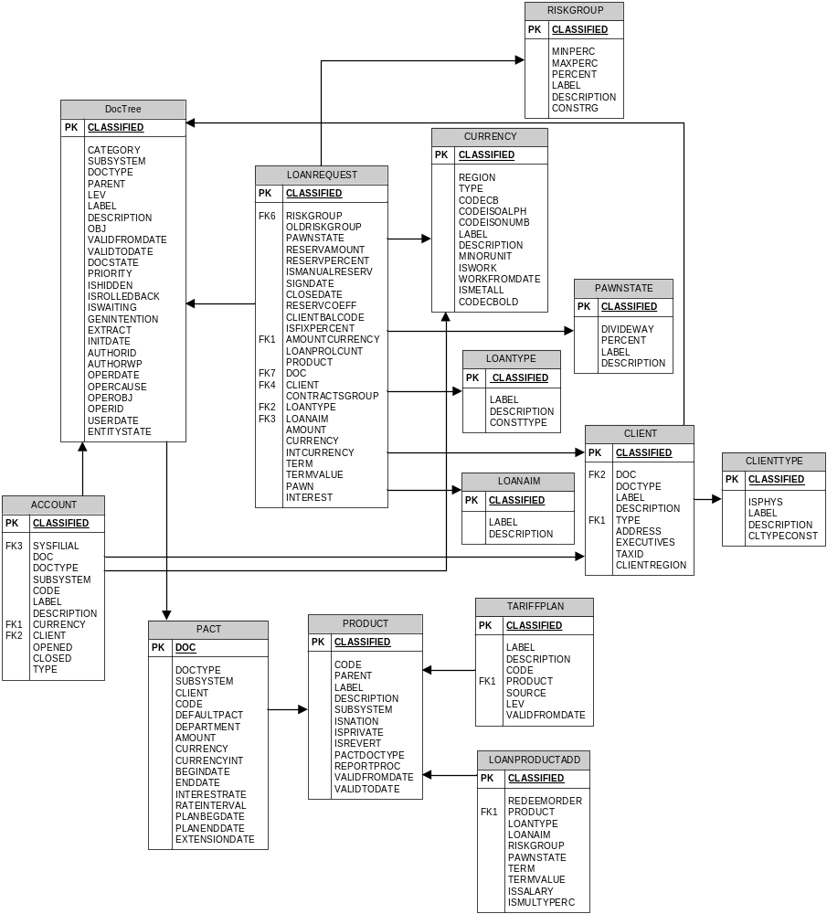
Пример фрагмента ER модели

2.3.3 Структурная схема пакета (дерево вызова процедур и программ)
На основе результатов, полученных в предыдущем пункте, строится дерево программных модулей, отражающих структурную схему пакета, содержащей программные модули различных классов:
- выполняющие служебные функции;
- управляющие модули, предназначенные для загрузки меню и передачи управления другому модулю;
- модули, связанные с вводом, хранением, обработкой и выдачей информации.
В данном пункте необходимо для каждого модуля указать идентификатор и выполняемые функции. Эти данные должны быть представлены в форме таблицы.
Пример фрагмента таблицы описания функций модулей
№ п/п | Наименование модуля | Функции модуля
1. | Глобальный модуль | Содержит глобальные процедуры и функции, предопределенные процедуры, процедуры и функции, которые необходимо выполнить при запуске системы «1С:Предприятие 7.7».
2. | Модуль справочника  «Виды пакетов» | Содержит предопределенные процедуры формы списка и элемента справочника
3. | Модуль справочника  «Расход сырья» | Содержит предопределенные процедуры формы списка и элемента справочника

Если проектирование ведется с помощью языков четвертого поколения, например генераторов экранных форм, отчетов, то эту схему следует преобразовать в схему настройки, отражающей виды и состав используемых объектов проектирования по каждому виду, применяемых в этих средствах: «Форм», «Отчетов», «Запросов» и «Кнопочная форма».

    - Описание программных модулей
Описание программных модулей должно включать блок-схемы (возможно привести блок-схему одного из расчётных модулей) и описание блок-схем алгоритмов основных расчетных модулей (объемом не менее 500 операторов) или настройки программных модулей (при внедрении типовых информационных систем).

  - Контрольный пример реализации проекта и его описание
Контрольный пример включает описание:
- тестовых данных, которые необходимы для проверки работоспособности основных функций реализованного проекта (данные для заполнения справочников, данные для заполнения файлов оперативной информации). Приведенные тестовые данные должны быть введены в соответствующие поля форм ввода и могут быть показаны в приложениях (экранные формы с тестовыми данными);
- процесса обработки тестовых данных (различные сообщения и другие элементы диалога, который возникает в процессе обработки). Данное описание также может быть показано в приложениях;
- результатов обработки тестовых данных (рассчитанные показатели, сформированные ведомости, отчеты и т.п.). Результаты так же могут быть отображены в соответствующих приложениях.
Особое внимание следует обратить на целостность контрольного примера и правильность полученных результатов обработки тестовых данных, а именно – полученные данные должны быть проверены на правильность расчета по приведенным формулам в разделе формализации расчетов.
Тестовые данные, экранные формы, результаты обработки обязательно должны соответствовать поставленной задаче и отражать процесс ее решения. Наиболее простым вариантом представления контрольного примера является демонстрация алгоритма работы системы в виде документов и экранных форм с соответствующими комментариями. Для наглядной демонстрации количество экранных форм и документов должно быть не менее 10.
Например, для задачи "автоматизация расчета себестоимости изделий" алгоритм может быть следующим:
- экранная форма входа в систему;
- экранная форма входа в меню расчета;
- экранные формы ввода нормативно-справочной информации (номеклатура изделий, ставки оплаты труда, учетные цены на материалы, перечень производственных работ, нормы накладных расходов и так далее);
- формы документов, необходимые для расчета (технологическая карта изделия, технологическая комплектация изделия);
- экранные формы ввода данных из вышеуказанных форм;
- экранная форма введенных данных для расчета себестоимости (трудоемкость изготовления и нормы расхода материалов);
- экранная форма запуска расчета себестоимости;
- экранная форма с результатами расчета;
- форма документа "Себестоимость изделия"

2.4 Структура третьей главы
III Обоснование экономической эффективности проекта
3.1 Выбор и обоснование методики расчёта экономической эффективности
3.2 Расчёт показателей экономической эффективности проекта

3.1 Выбор и обоснование методики расчёта экономической эффективности
В основе описания экономической эффективности помимо других подходов, может быть положено сопоставление существующего и внедряемого технологических процессов (базового и проектного вариантов), анализ затрат, необходимых для выполнения всех операций технологического процесса. В случае, если дипломный проект изменяет не всю технологию обработки, а только некоторые ее этапы, необходимо сопоставить операции этих этапов. Необходимо рассчитать затраты на разработку проекта. Рекомендуется также предоставить обоснование эффективности выбранных в аналитической части ключевых проектных решений.
Выводы об экономической эффективности делаются на основе вычисленных экономических показателей.
По выбору возможны следующие направления расчета экономической эффективности:
Сравнение вариантов организации ЭИС по комплексу задач (например, сравнение ЭИС, предлагаемой в проекте, с существующей).
Сравнение вариантов организации информационной базы комплекса задач (файловая организация и база данных).
Сравнение вариантов технологии проектирования ЭИС (например индивидуального проектирования с методами, использующими пакеты программ или модельного проектирования).
Сравнение вариантов технологии внутримашинной обработки данных.
В разделе выбор и обоснование методики расчета экономической эффективности проекта в зависимости от выбранного направления расчета должна быть изложена методика и специфика расчета экономической эффективности проекта, указаны все необходимые для выводов показатели и формулы их расчетов. Как правило, наиболее востребованными оказываются трудовые, стоимостные показатели, срок окупаемости проекта.
Экономическая эффективность проекта (Э) складывается из двух составляющих:
- Косвенного эффекта, который, например, характеризуется увеличением прибыли, привлечением большего числа клиентов, снижением уровня брака в производстве, уменьшение количества рекламаций, получаемых от клиентов, снижение затрат на сырье и материалы, уменьшение сумм штрафов, неустоек и т. д.
- Прямого эффекта, который характеризуется снижением трудовых, стоимостных показателей.
К трудовым показателям относятся следующие:
1) абсолютное снижение трудовых затрат (ΔТ) в часах за год:
ΔТ = Т₀ - Т_{1,}
где Т₀ - трудовые затраты в часах за год на обработку информации по базовому варианту;
Т₁ - трудовые затраты в часах за год на обработку информации по предлагаемому варианту;
2) коэффициент относительного снижения трудовых затрат (К_{Т}):
К_{Т} =ΔТ / T₀ * 100% ;
3) индекс снижения трудовых затрат или повышение производительности труда (Y_{T}):
Y_{T} = T₀ / T_{1.}
К стоимостным показателям относятся: абсолютное снижение стоимостных затрат (ΔC) в рублях за год, коэффициент относительного снижения стоимостных затрат (К_{C}) индекс снижения стоимостных затрат (Y_{C}), рассчитываемые аналогично.
Помимо рассмотренных показателей целесообразно также рассчитать срок окупаемости затрат на внедрение проекта машинной обработки информации (Т_{ок}), рассчитываемые в годах, долях года или в месяцах года:
Т_{ок} = К_{П} /ΔC ,
где К_{П} - затраты на создание проекта (проектирование и внедрение).
Операции технологического процесса при базовом (проектном) варианте за год могут быть представлены в табличной форме (см. таблицу).
В случае выбора другого варианта методики обоснования экономической эффективности проекта, также необходимо обосновать свой выбор и дать развёрнутое содержание методики.
Каждая используемая формула должна быть пронумерована.

Характеристика затрат на обработку информации по базовому (или проектному) варианту.

№ п/п | Наименование операций технологического процесса решения комплекса задач | Оборудо-вание | Ед. Изм. | Объем работы в год | Норма выра-ботки / производительность устройств ЭВМ (опер/в час.) | Тру-  доем-кость (гр5: гр6) | Средне-часовая зарплата специалиста (руб.) | Часовая норма аморти-зации (руб. за час) / ст. 1 маш.часа (руб.) | Часовая стоимость накладных расходов (руб.) | Стоимостные затраты [(гр8+  гр9+ гр10) *гр7] для ручных операций | Стои-мостные затраты [(гр8+гр/9 +гр10 )*гр.7] для операций, вып. на ЭВМ
1 | 2 | 3 | 4 | 5 | 6 | 7 | 8 | 9 | 10 | 11 | 12
 | ... | ... | ... | ... | ... | ... | ... | ... | ... | ... | ...
 | Итого: |  |  |  |  | ХХХ |  |  |  | ХХХХХХ | ХХХХХ

3.2 Расчёт показателей экономической эффективности проекта
Результаты расчета показателей экономической эффективности проекта необходимо представить в форме таблиц, графиков, повышающих наглядность восприятия. Здесь же следует определить улучшение качественных характеристик процесса управления соответствующим объектом и оценить влияние автоматизированного комплекса задач на эффективность деятельности органов управления и конечные результаты.
После расчета срока окупаемости проекта, все показатели эффективности должны быть проиллюстрированы диаграммами (например, круговыми или столбчатыми).

3. Требования по оформлению дипломного проекта

3.1 Требования и правила оформления текстового материала
Оформление дипломного проекта должно соответствовать определенным требованиям.
Материал дипломного проекта располагается в следующем порядке:
- Титульный лист
- Календарный план;
- Оглавление (содержание);
- Введение;
- Первая, вторая, третья глава;
- Заключение;
- Список литературы;
- Приложение (приложения).
- Последний лист дипломного проекта
Задание по дипломному проекту подписанное студентом, научным руководителем и утвержденное деканом вкладывается в дипломный проект.
В содержании приводятся заголовки глав, параграфов, приложений с указанием страниц. При этом заголовки и их рубрикационные индексы должны быть приведены в строгом соответствии с текстом.
Номера страниц 1-3 не проставляются, но эти страницы включаются в общий объем дипломного проекта.
Текстовый материал работы должен быть представлен в машинописном варианте с использованием текстового редактора. При оформлении дипломного проекта в текстовом редакторе следует соблюдать следующие параметры: шрифт «Times New Roman», размер шрифта-13, печать через 1,5 интервала.
Названия глав, параграфов, пунктов, подпунктов следует начинать с абзаца, их можно писать более крупным кеглем (не более 14), чем текст. Допускается выделение интенсивностью (полужирный шрифт).
Основной объем дипломного проекта должен составлять 100-130 страниц без учета приложений. Объем приложений не ограничен. Текст наносится только с одной стороны листа формата А4, при этом следует соблюдать следующие отступы: слева – 3 см., справа – 2 см., сверху– 2 см., снизу – 2. Наглядно параметры страницы представлены на рисунке 3.1. Размеры указаны в сантиметрах.
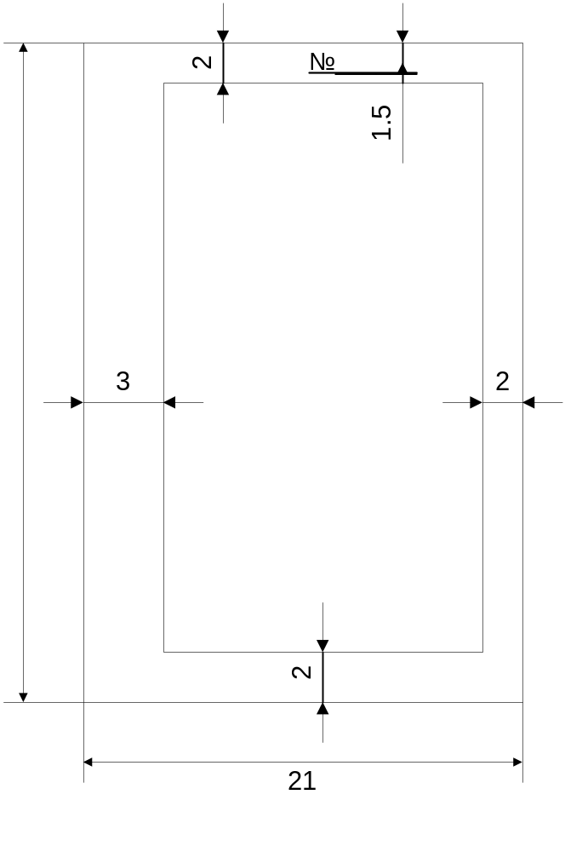

Рис.4.1. Расположение текста на странице

Рис. 3.1 Параметры страницы

Каждый раздел дипломного проекта должен начинаться с новой страницы. Все страницы отчета (кроме первых трех) должны быть пронумерованы последовательно арабскими цифрами. Номер должен располагаться в середине страницы в 1-2 мм. от ее верхнего края. Нумерация страниц должна быть сквозной от титульного листа до последнего листа текста, включая иллюстративный материал (таблицы, графики, диаграммы и т.п.), расположенный внутри текста или после него, а также приложения. Нумерация страниц должна соответствовать оглавлению (содержанию).
Сокращения в тексте не допускаются. Исключения составляют:
- общепринятые сокращения мер веса, длины и т.д.;
- те сокращения, для которых в тексте приведена полная расшифровка.
Расшифровка сокращения должна предшествовать самому сокращению. Сокращение, встречающееся в тексте в первый раз, указывается в скобках, сразу за его расшифровкой. Например: … орган Государственной Налоговой Инспекции (ГНИ) …. Далее по тексту сокращение употребляется уже без скобок. Используемые сокращения или аббревиатуры рекомендуется выделить в «Список сокращений», размещаемый после Заключения.
Специфические понятия и термины, используемые в тексте отчета, рекомендуется оформить в виде отдельного «Глоссария», содержащего толкование данных понятий. Глоссарий размещается аналогично списку сокращений.
При написании в тексте формул значения символов и числовых коэффициентов должны быть приведены непосредственно под формулой, с новой строки в той же последовательности, в какой они приведены в формуле. Первая строка расшифровки начинается словом «где» без двоеточия после него. Если в тексте есть ссылки на формулы, то формулам необходимо присвоить порядковые номера, которые проставляются на уровне формулы арабскими цифрами в круглых скобках.
При написании формул, не помещающихся по ширине печатного листа, их разделяют на несколько строк. Перенос допускается только на знаках равенства, сложения, вычитания, деления и умножения. При переносе вышеуказанные знаки повторяются в начале и в конце строк.
При приведении цифрового материала должны использоваться только арабские цифры, за исключением общепринятой нумерации кварталов, полугодий и т.д., которые обозначаются римскими цифрами. Количественные числительные, римские цифры, а также даты, обозначаемые арабскими цифрами, не должны сопровождаться падежными окончаниями.
Математические знаки, такие как «+», «-», «<», «>» «=» и т.д., используются только в формулах. В тексте следует писать словами: плюс, минус и т.д.. Знаки «№»,«§»,»%» применяются только вместе с цифрами. В тексте употребляются слова: «номер», »параграф», «процент».
Если в тексте необходимо привести ряд величин одной и той же размерности, то единица измерения указывается только после последнего числа. Для величин, имеющих два предела, единица измерения пишется только один раз при второй цифре.
При необходимости внесения изменения после переплета допускается применение забелки, заклейки ошибочного текста.

3.2 Правила оформления иллюстративного материала
Необходимым условием оформления дипломного проекта является иллюстративный материал, который может быть представлен в виде рисунков, схем, таблиц, графиков, диаграмм. Иллюстрации должны наглядно дополнять и подтверждать содержание текстового материала и отражать тему дипломного проекта. На каждую единицу иллюстративного материала должна быть хотя бы одна ссылка в тексте дипломного проекта.
В том случае, когда текст иллюстрируется таблицами, они оформляются следующим образом. Таблицы необходимо размещать сразу после ссылки на них в тексте. Таблицы могут нумероваться последовательно арабскими цифрами в пределах всей работы или раздела. Над правым верхним углом таблицы помещают надпись «Таблица №». Ниже, посередине страницы обязательно должен быть помещен тематический заголовок таблицы.
При большом размере таблицы следует переносить ее шапку на каждую последующую страницу. Тематический заголовок таблицы переносить не следует, однако над ее правым верхним углом необходимо указывать номер таблицы после слова «Продолжение». Пример: «Продолжение таблицы №».
Столбцы таблицы нумеруются в том случае, если она не умещается по ширине на странице. В этом случае таблицу рекомендуется располагать на странице не вертикально, а горизонтально. Тогда таблица должна располагаться номером к левому краю страницы, как это показано на рисунке 3.2.

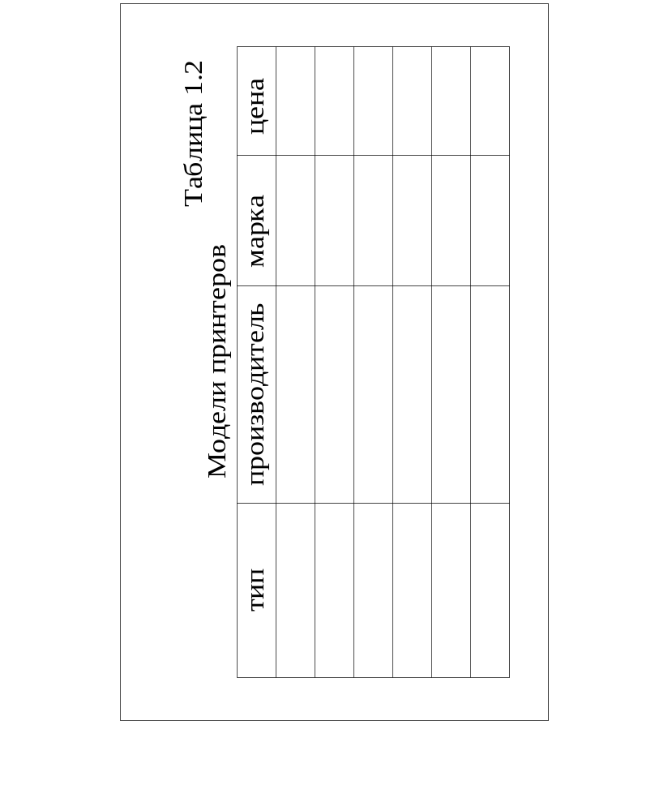

Рис. 3.2 Размещение горизонтальной таблицы

При продолжении рисунка на следующей странице его наименование указывать не следует, однако под рисунком необходимо указывать его номер после слова «Продолжение». Например: «Продолжение Рис. №».
Следует обратить внимание, что слова «Таблица» и «Рисунок» начинаются с большой буквы. Ссылки на иллюстративный материал в тексте дипломного проекта могут начинаться с маленькой буквы. Номера таблиц и рисунков указываются без каких–либо дополнительных символов. Например: перечень технических средств представлен в таблице 1.1.
3.3 Правила составления списка литературы
Использованные в процессе работы специальные литературные источники указываются в конце отчета перед приложением. Список использованной литературы входит в основной объем работы. На каждый литературный источник в тексте работы обязательно должна быть хотя бы одна ссылка.
Список литературы должен быть составлен в алфавитном порядке, т.к. в этом случае легче указывать ссылки на литературу в тексте дипломного проекта.
При составлении списка литературы в алфавитном порядке следует придерживаться следующих правил и их расположения:
- законодательные акты и постановления правительства РФ;
- специальная научная литература;
- методические, справочные и нормативные материалы, статьи периодической печати;
- названия и адреса Интернет-ресурсов.
Для многотиражной литературы при составлении списка указываются: полное название источника, фамилия и инициалы автора, издательство и год выпуска (как это указано на второй странице издания). Для статьи указываются название статьи, издания. его номер время выпуска.
Для законодательных актов необходимо указывать их полное название, принявший орган и дату принятия.
При использовании Интернет-ресурсов сначала приводится название материала и автор (если указан), а затем полный адрес его размещения (включая страницу). Ссылка должны быть актуальна на момент защиты проекта. В случае потери ссылкой актуальности – указать дату, на которую ссылка была рабочей.
Пример списка литературы:
…
- Информационные системы в экономике: Учебник / Под ред. проф. В.В. Дика - Москва.: Финансы и Статистика, 1996. - 272 стр.: ил..;
- Козлова Е.П., Парашутин Н. В., Бабченко Т.Н., Галанина Е.Н. Бухгалтерский учет.-2-е изд., доп. - Москва.: - Финансы и статистика, 1997.- 576 стр.: ил ;
- Приказ от 26.12.94 № 170 О положении о бухгалтерском учете и отчетности в Российской Федерации, приказ Минфина РФ № 170 от 26.12.94.;
- Фирма 1С. WWW:http://www.1c.ru
При ссылке на литературу в тексте приводится порядковый номер источника, заключенный в квадратные скобки. При приведении дословной цитаты из источника указывается также страница, на которой содержится данная цитата. Например: «Программное обеспечение - это совокупность программ системы обработки данных и программных документов, необходимых для эксплуатации этих программ»- [5. стр.18].
Список литературы должен содержать не менее пятнадцати позиций, не считая ссылки на Интернет-ресурсы.

3.4 Правила оформления приложений
Приложения оформляются как продолжение дипломного проекта на последующих его страницах, но в основной объем не включаются. Содержание приложений определяется студентом-дипломником по согласованию с научным руководителем. При этом в основном тексте работы целесообразно оставить только тот иллюстративный материал, который позволяет непосредственно раскрыть содержание излагаемой темы. Вспомогательный же материал выносится в приложения. Объем приложений не ограничивается, поэтому основной объем можно регулировать за счет переноса иллюстративного материала в приложения или из приложений.
Если приложения однородны по своему составу, то им предшествует отдельный лист с надписью «Приложение». В том случае, когда в работе содержатся приложения нескольких видов, они нумеруются последовательно арабскими цифрами: «Приложение 1», «Приложение 2» и т.д., кроме того, каждое приложение может иметь свое тематическое название. Например: Приложение 5. Текст основных программных модулей. На каждое приложение в тексте работы обязательно должна быть хотя бы одна ссылка.

3.5 Порядок проверки дипломного проекта

Перед сдачей законченного дипломного проекта научному руководителю студент обязан проверить правильность его написания и оформления. Правильность написания проверяется согласно листу самопроверки, который приведен вместе с настоящими указаниями в формате *.xls. Лист самопроверки в обязательном порядке сдается научному руководителю вместе с законченным дипломным проектом и предоставляется на предварительную защиту. Практика показывает, что значительная доля замечаний рецензента и государственной аттестационной комиссии относится к недочетам по оформлению дипломного проекта. Во избежание снижения оценки по данным критериям необходимо проверить следующие параметры.
- Введение и заключение выполнены в достаточном объеме (не менее 2 и не более 5 страниц).
- Список литературы соответствует требованиям по оформлению, содержит достаточное число литературных источников (не менее 10).
- Нумерация страниц содержания соответствует фактическому расположению глав и разделов.
- В тексте нет «висячих строк»: каждая глава начинается с новой страницы, названия разделов следуют сразу перед содержанием раздела (а не на другой странице), подписи рисунков следуют непосредственно за рисунками, подписи таблиц следуют непосредственно перед таблицами, таблицы перенесены в соответствии с правилами переноса таблиц.
- В тексте дипломного проекта присутствуют ссылки на рисунки, таблицы, приложения, литературу (не менее одной ссылки на каждый элемент); ссылки наравляют именно на необходимый элемент;
- Соответствие названия темы дипломного проекта, указанной на титульном листе и в задании, названию, напечатанному в приказе.
- Идентичность заголовков в оглавлении и в проекте, а также их общую редакционную согласованность.
- Правильность подкладки листов (их последовательность и размещение относительно корешка).
- Правильность нумерации рисунков, таблиц, приложений; общую редакционную согласованность таблиц и надписей.
- Наличие всех подписей на титульном листе и бланке задания.
- Отсутствие карандашных пометок и элементов оформления в карандаше.
- Наличие сквозной нумерации страниц и соответствие ей содержания.
- Количество массивов в информационной модели и их взаимосвязь соответствует количеству и взаимосвязи таблиц в ER модели.
- Показатели, например деятельности компании, приведены за актуальный период (текущий или прошлый год по отношению к году написания дипломного проекта) или на актуальную дату (дата соответствует срокам написания дипломного проекта).

4. Примеры иллюстративного материала дипломного проекта

Форма и размеры основной надписи чертежей и схем (размеры указаны в миллиметрах). Пример их заполнения.

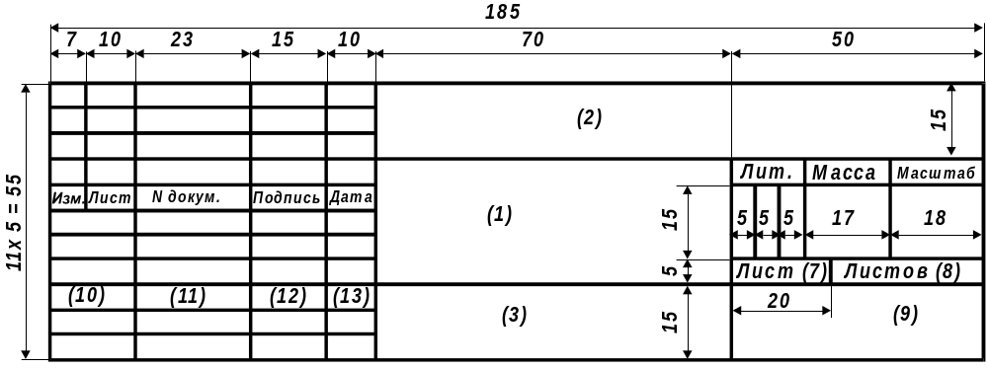
Форма и размеры основной надписи для чертежей и схем
В графе 1 - указать наименование дипломного проекта; в графе 2 - наименование кафедры. Дипломный проект; в графе 3 - наименование чертежа; в графе 7 - номер листа; в графе 8 - число листов; в графе 9 - факультет, группа; в графе 10 - характер работы по дипломному проекту; в графе 11 - фамилии; в графе 12 - подписи; в графе 13 - дата подписи документа.

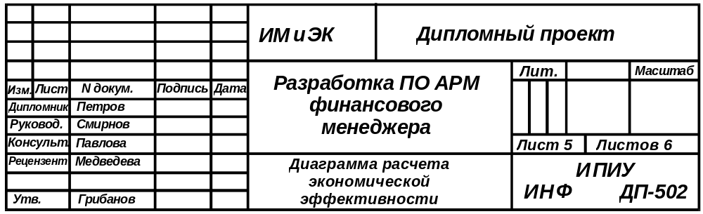
Пример заполнения основной надписи для схем дипломного проекта

Пример описания классификатора

Наименование кодируемого множества объектов | Значность кода | Система кодирования |  | Система классификации | Вид классификатора
Номер Заявки | 4 |  | Порядковая | Отсутствует | Локальный
Код Агента | 3 |  | Порядковая | Отсутствует | Локальный
Код рейса | 3 |  | Порядковая | Отсутствует | Локальный
Код Экскурсии | 3 |  | Порядковая | Отсутствует | Локальный
Код услуги | 3 |  | Порядковая | Отсутствует | Локальный
Код категории автомобилей | 4 |  | Порядковая | Отсутствует | Локальный

Пример описания первичного документа

МАКЕТ ДОКУМЕНТА
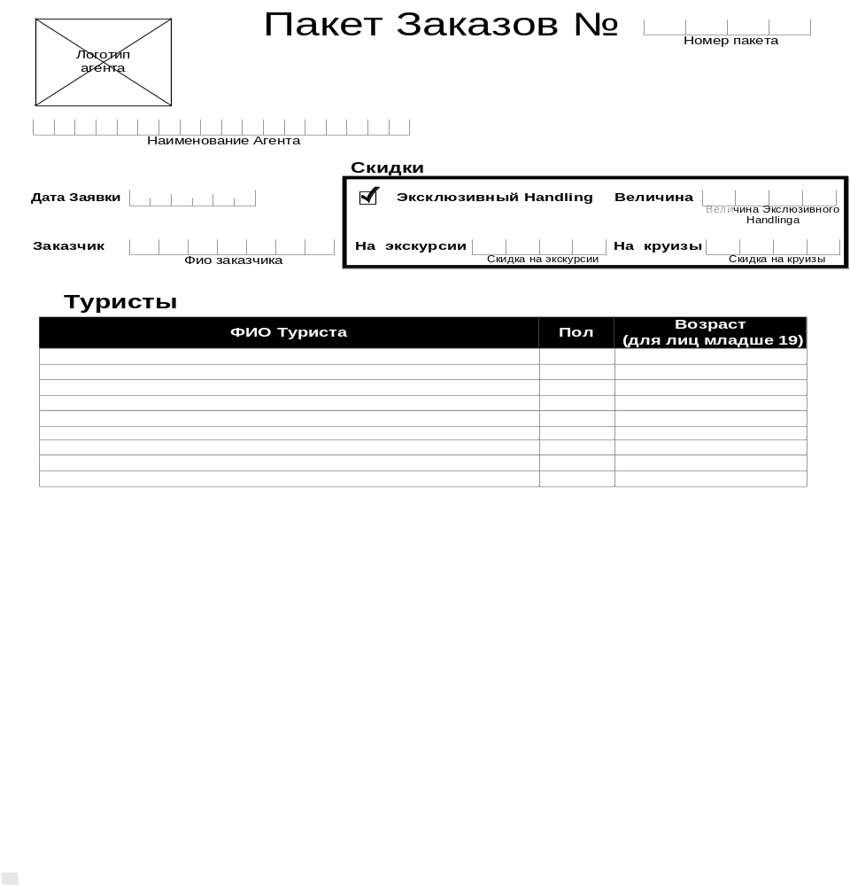

Пример инфологической модели
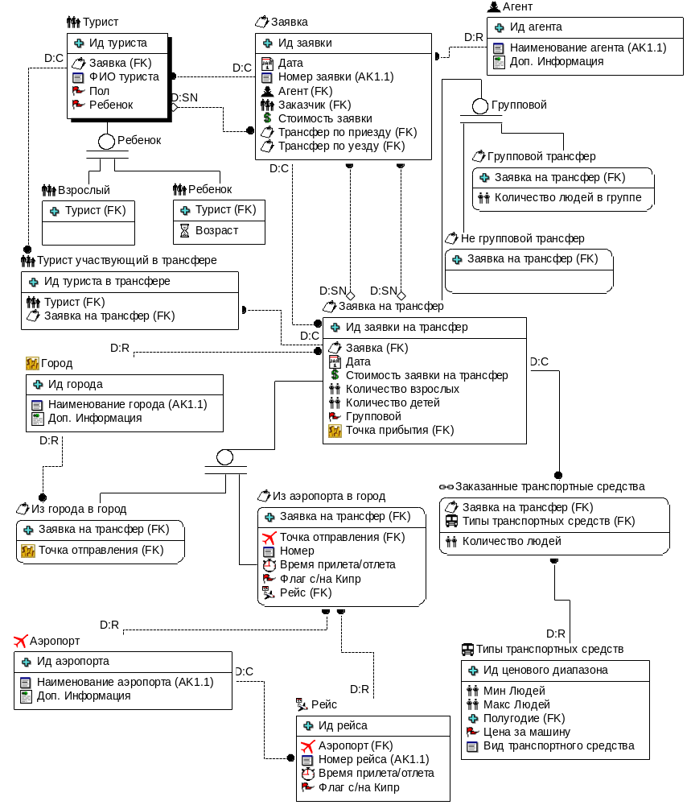

Пример описания таблиц даталогической модели
Сущность | Идентификатор таблицы | Атрибут | Идентификатор поля | Тип поля
Заявка на каюту | CABIN_QUERY | Ид заявки на каюту | CABIN_QUERY_ID | INTEGER
Заявка на каюту | CABIN_QUERY | Заявка на круизы | CRUISE_QUERY_ID | INTEGER
Заявка на каюту | CABIN_QUERY | Категория каюты | CABIN_CATEGORY | CHAR
Заявка на каюту | CABIN_QUERY | Количество детей | CHILD_QUANT | INTEGER
Заявка на каюту | CABIN_QUERY | Количество взрослых | ADULT_COUNT | INTEGER
Заявка на каюту | CABIN_QUERY | Стоимость заявки на каюту | CABIN_QUERY_COST | NUMERIC
Заявка на каюту | CABIN_QUERY (максимальная длина записи)
Заявка на круизную экскурсию. | CR_EXC_QUERY | Ид заявки на круизную экскурсию | CR_EXC_QUERY_ID | INTEGER
Заявка на круизную экскурсию. | CR_EXC_QUERY | Круизная Экскурсия | CRUISEEXCURSION_ID | INTEGER
Заявка на круизную экскурсию. | CR_EXC_QUERY | Количество детей | CHILD_QUANT | INTEGER
Заявка на круизную экскурсию. | CR_EXC_QUERY | Количество взрослых | ADULT_COUNT | INTEGER
Заявка на круизную экскурсию. | CR_EXC_QUERY | Стоимость заявки | CR_EXC_QUERY_COST | NUMERIC
Заявка на круизную экскурсию. | CR_EXC_QUERY (максимальная длина записи)
Заявка на круизы | CRUISE_QUERY | Ид заявки на круиз | CRUISE_QUERY_ID | INTEGER
Заявка на круизы | CRUISE_QUERY | Заявка | QUERY_ID | INTEGER
Заявка на круизы | CRUISE_QUERY | Дата | DATE | DATE
Заявка на круизы | CRUISE_QUERY | Корабль | SHIP_ID | INTEGER
Заявка на круизы | CRUISE_QUERY | Флаг корректности заявки | IS_OK | SMALLINT
Заявка на круизы | CRUISE_QUERY | Тип круиза | CRUISETYPE_ID | INTEGER
Заявка на круизы | CRUISE_QUERY | Заказаны трансферы до порта | TRANSFER_ORDERED | SMALLINT
Заявка на круизы | CRUISE_QUERY | Трансфер от порта | TR_FROM_PORT | INTEGER
Заявка на круизы | CRUISE_QUERY | Трансфер до порта | TR_TO_PORT | INTEGER
Заявка на круизы | CRUISE_QUERY | Стоимость заявки на круиз | CRUISE_QUERY_COST | NUMERIC
Заявка на круизы | CRUISE_QUERY (максимальная длина записи)
Турист в круизе | CRUISE_TURIST | Ид туриста в круизе | CRUISE_TURIST_ID | INTEGER

Пример структурно – функциональной диаграммы
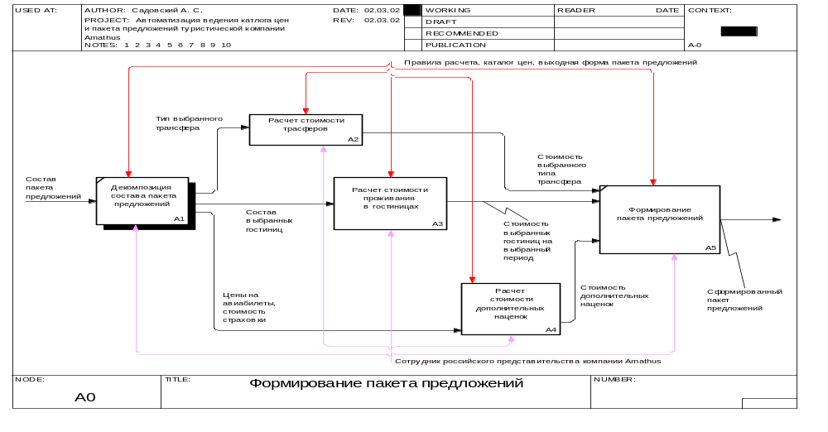

Здесь и далее указаны объемы машинописного текста.

